Սեպտեմբերի ֆլեշմոբի խնդիրների լուծումներ
Չորրորդ մակարդակ
1․ Գտեք այն դրական թիվը, որի քառակուսու եռապատկի և խորանարդի տարբերությունը մեծագույնն է:
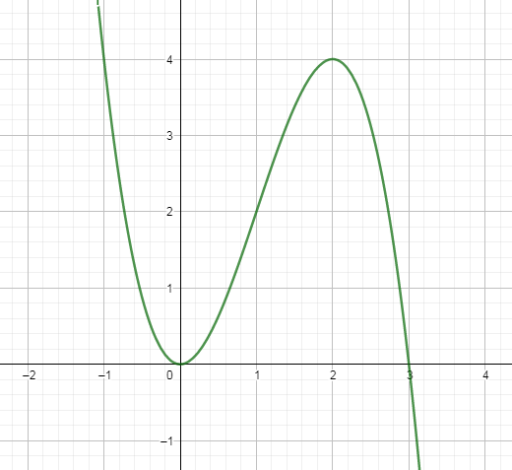
Այդ դրական թիվը նշանակենք $x-$ ով: Եվ սահմանենք $f\left(x\right)=3x^{2}-x^{3}$ ֆունկցիան: Խնդիրը պահանջում է գտնել դրական այն $x-ը,$ որի ժամանակ մեր ֆունկցիան ընդունում է մեծագույն արժեք: Նախ՝ մեր ֆունկցիայի գրաֆիկը ունի հետևյալ տեսքը՝

Այստեղից արդեն իսկ երևում է, որ մեր որոնելիք $x-ը$ հավասար է 2-ի: Բայց տանք խնդրի ավելի լիարժեք լուծում: Հաշվենք $f\left(x\right)=3x^{2}-x^{3}$ ֆունկցիայի ածանցյալը՝
$$f^{'}\left(x\right)=6x-3x^{2}$$
Գտնենք ածանցյալի զրոները՝ $f^{'}\left(x\right)=0=> 6x-3x^{2}=0 => x=0 կամ x=2 :$
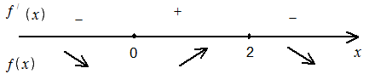
Այսինքն մեր ֆունկցիայի համար 0 և 2 կրիտիկական կետեր են:

Այսինքն $x=2$ այն դրական թիվն է, որտեղ մեր ֆունկցիան ընդունում է իր մեծագույն արժեքը:
Թաթուլ Շահնազարյան
Առաջին տարբերակ
Գրենք խնդրի պայմանին բավարարող ֆունկցիան՝ f(x)=3x²-x³, x>0: Խնդիրը կարող ենք լուծել վերլուծելով ֆունկցիան, գտնենք՝ ո՞ր x դրական թվի դեպքում է ֆունկցիայի արժեքը մեծագույնը. գտնենք մաքսիմումի կետը: Այն է 2:
Երկրորդ տարբերակ
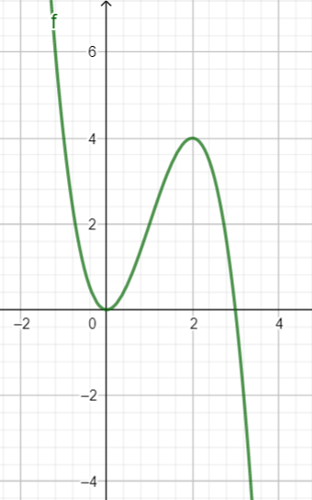
Դիտարկենք խնդրի լուծման մեկ այլ տարբերակ: Այս դեպքում կառուցենք f(x)=3x²-x³, x>0 ֆունկցիայի գրաֆիկը.

Ըստ գրաֆիկի ակնհայտ է դառնում՝ դրական հարթությունում ֆունկցիան իր մեծագույն արժեքը ընդումում է x=2 կետում:
Լուսինե Ներսեսյան
Պատասխան՝ 2։
2․ Քանի՞ անկյուն ունի ուռուցիկ բազմանկյունը, եթե բազմանկյան ներքին անկյունների գումարը փոքր է 500°-ից և նրան հնարավոր չէ արտագծել շրջանագիծ:
Միայն եռանկյունը և քառանկյունն են, որ անկյունների գումարը փոքր են 500°-ից: Բայց գիտենք,որ յուրաքանչյուր եռանկյան հնարավոր է արտագծել շրջանագիծ: Իսկ այն քառանկյունները, որոնց հանդիպակած անկյունների գումարը հավասար չի 180 աստիճան, հնարավոր չէ արտագծել շրջանագիծ: Այս խնդրի պայմաններին բավարարող բազմանկյունը քառանկյունն է:
Մենուա Հարությունյան
Նախ վերհիշենք, թե ինչպես են գտնում ուռուցիկ բազմանկյան անկյունների գումարը․ 180⁰ (n-2), որտեղ n-ը բազմանկյան կողմերի քանակն է ։
Ըստ խնդրի պայմանի ՝ 180⁰ (n-2)<500°, ապա n= 1,2 :
n=1 դեպքում կստանանք, որ ուռուցիկ բազմանկյունը եռանկյունն է։ Քանի որ, ցանկացած եռանկյանը կարելի է արտագծել շրջանագիծ, ապա որոնելի բազմանկյունը չի կարող լինել եռանկյուն ։
n=2 ուռուցիկ բազմանկյունը քառնակյուն է ։
Քառանկյանը կարելի է արտագծել շրջանագիծ, եթե հանդիպակաց անկյունների գումարը հավասար է 180⁰ ։
Քանի որ, ոչ բոլոր քառանկյուններն են, որ հանդիպակաց անկյունների գումարը հավասար է 180⁰ , ապա կարող ենք ասել, որ ուռուցիկ բազմանկյունը քառանկյունն է և ունի 4 անկյուն ։
Սյուզի Հակոբյան
Պատասխան՝ 4։
3․ Գտեք այն փոքրագույն թիվը, որով սահմանափակ է տրված հաջորդականությունը:
$$a_{n}=\frac{4n^{2}-51}{n^{2}}, n∈N$$

Հաջորդականության առաջին անդամի արժեքը կլինի a₁=-47: Հաջորդականության n-րդ անդամւ բանաձևը մի փոքր ձևափոխենք՝
$$a_{n}=4-\frac{51}{n^{2}}$$
Այս արտահայտությունից ակնհայտ է, որ տրված հաջորդականությունը աճող է և սահմանափակ վերևից, այսինքն n-ի ոչ մի արժեքի դեպքում չի կարող ընդունել 4 կամ ավելի մեծ արժեք։ Հաջորդականության անդամները կպատկանեն [-47;4) միջակայքին։
Սյուզի Հակոբյան
Պատասխան` -47:

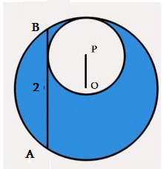
4. Գտեք նկարում պատկերված կապույտ մասի մակերեսը, եթե O-ն մեծ շրջանագծի կենտրոնն է, իսկ P-ն փոքրի, ընդ որում AB-ն շոշափում է փոքր շրջանագիծը, զուգահեռ է OP-ին և AB=2:

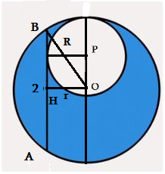
Կատարենք հետևյալ կառուցումը՝

R-ով նշանակենք մեծ շրջանագծի շառավիղը՝ r - ով նշանակենք փոքր շրջանագծի շառավիղը: O կետից ուղղահայաց իջեցնենք AB –ին: Քանի որ, $OP զուգահեռ է AB,$ հետևաբար $OH=r:$
Կապույտով ներկված մասի մակերեսը կարող ենք գտնել՝ $S=πR^{2}-πr^{2}=π\left(R^{2}-r^{2}\right):$
Մյուս կողմից նկատենք որ $HB=\frac{AB}{2}=1$:
Դիտարկենք $∆OHB$ –ն՝ $R^{2}-r^{2}=1^{2}=1$ :
Վերջնականապես կարող ենք գրել՝ $S=πR^{2}-πr^{2}=π\left(R^{2}-r^{2}\right)=π∙1=π:$
Թաթուլ Շահնազարյան
Շողիկ Զեյնալյան
Պատասխան՝ π
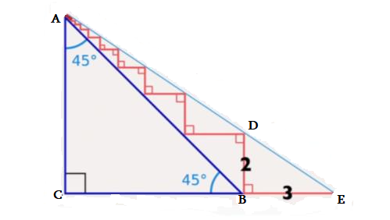
5. Տրված է C ուղիղ անկյունով ABC հավասարասրուն ուղղանկյուն եռանկյուն (տե՛ս նկարը): Գտեք անվերջ կողմեր ունեցող կարմիրով գծված բեկյալի երկարությունը, եթե BD=2, BE=3:

Եռաբկյուն ACE-ն նման է եռանկյունի BDE
Նշանակենք X-ով AC և CB կողմերի երկարությունները
Եռանկյուն ACE-ն նման է եռանկյունի BDE-ին
Երկու եռանկյուններն էլ ուղղանկյուն են, անկյուն E-ն ընդհանուր է
Կամզենք հարաբերություն՝
$$\frac{X}{2}=\frac{X+3}{3}$$
$$\frac{X}{2}-\frac{X}{3}=1$$
X=6
Կարմիր գծի երկարությունը կլինի 3 + X + X= 3 + 6 + 6 = 15
Սմբատ Պետրոսյան
Նշանակնեք AC=X, CE=X+3
Եռ․ACE նման է եռ․ DBE
AC/BD= CE/BE
X/2=(X+3)/3
3X=2X+6
X=6
Այսպիսով կարմիր բեկյալի ուղահայաց հատվածների գումարը հավասար է 6, իսկ BE-ն և դրան զուգահեռ հատվածների երկարությունը հավասար կլինի 6+3=9 բեկյալի երկարությունը կլինի 15 սմ։
Հասմիկ Մկրտչյան
Պատասխան՝ 15։
6. Ինչպես հայտնի է, համաշխարհային փողերի 90 և ավել տոկոսը գտնվում է մարդկության 10 տոկոսի մոտ, իսկ համաշխարհային փողերի 95 տոկոսը մարդկության ամենաքիչը ո՞ր մասի(արտահայտած տոկոսներով) մոտ է գտնվում:
Քանի որ համաշխարհային փողերի 90 և ավել տոկոսը գտնվում է մարդկության 10 տոկոսի մոտ, ուստի 95%-ից 90%-ը գտնվում է մարդկության 10 տոկոսի մոտ, մնում է պարզել՝ համաշխարհային փողերի մնացած
95-90=5%-ը մարդկության ո՞ր տոկոսի մոտ է գտնվում։
Եթե այն նշանակենք x-ով, ապա կարող ենք կազմել համեմատություն՝
10%-ը 90%
5%-ը x%

$$\frac{10}{5}=\frac{90}{x}$$
x=45%
Ուրեմն՝ համաշխարհային փողերի 95 տոկոսը գտնվում է մարդկության ամենաքիչը 45+10=55%-ի մոտ։
Գրետա Բակունց
Դիցուք 100d –ն աշխարհի բոլոր փողերի քանակն է (արտահայտված օրինակ՝ դոլարով) , իսկ 100n աշխարհի բոլոր մարդկանց քանակը ( n-ը կարող է լինել ոչ ամբողջ թիվ, բայց դա էական չէ): Այդ դեպքում ըստ խնդրի պայմանների ամենաքիչը 90d փողերը գտնվում է 10n մարդկանց մոտ: Դա նշանակում է, որ 90n մարդկանց մոտ կա 10d փողերից ավելի քիչ փող: Այս 90n մարդկանցից վերցնենք համեմատաբար առավել աղքատ 45n մարդկանց: Այս 45n ամենաաղքատ մարդիկ ումեն 5d-ից քիչ փող, քանի որ, նրանք այսպես ասած աղքատների մեջ ամենաաղքատներն են:
Դա նշանակում է, որ եթե մենք այս ամենաաղքատ 45n մարդկանց մի կողմ դնենք, և վերցնենք 55n մարդկանց, ապա միանշանակ կարող ենք ասել, որ նրանք ունեն ոչ քիչ քան 95d փող:
Իսկ 55n մարդիկ դա մարդկանց 55% է:
Թաթուլ Շահնազարյան
Պատասխան՝ 55%։
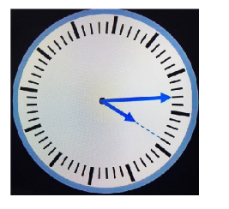
7. Ժամացույցի թվերը պոկվել են: Այն պտտվել և կանգնել է ինչ-որ դիրքում: Ժամը քանի՞սն է ցույց տալիս ժամացույցը (տե՛ս նկարը)

Ժամացույցում մեծ սլաքի արագությունը 12 անգամ մեծ է փոքր սլաքի արագությունից: Այսինքն որպեսզի փոքր սլաքը անցնի $6°$ անկյուն, մեծ սլաքը պետք է անցնի $6°∙12=72°$ անկյուն: Այսպիսով ժամացույցի տվյալ պահին ցույց տված ժամից հետո ուղիղ 12 րոպե հետո պետք է լինի կլոր ժամ: 12 րոպե հետո մեծ սլաքը որտեղ կանգնի դա էլ մեր ժամացույցի 12 թիվն է: Այսքանից հետո պարզ է, որ տվյալ պահին ժամացույցը ցույց է տալիս 10:48 կամ 22:48 :
Թաթուլ Շահնազարյան
Քանի որ փոքր սլաքը մոտ է ամբողջ թվին, հետևաբար մեծ սլաքը պետք է լինի մոտ 12-ին: Քանի որ փոքր սլաքի արանքում 5 գիծ կա հետևաբար այն 60 : 5 = 12 րոպեն մեկ փոխում է իր դիրքը:
Քանի որ փոքր սլաքը 4-րդ գծի մոտ է հետևաբար մեզ պետք է 12 րոպեի միջակայք, որպեսզի ժամը լինի ամբողջ թիվ : Քանի որ մեծ սլաքը հետ է փոքրից և մեզ հարկավոր է 12 րոպե հետևաբար այս պահին 10 : 48 է :
Լյովա Սարգսյան
Պատասխան՝ 10։48։
8. Դպրոցն ունի 3 փոխտնօրեն և մաթեմատիկայի 9 ուսուցիչ: Քանի՞ եղանակով է հնարավոր կազմել մաթեմատիկայի քննական հանձնաժողով, որում լինեն մեկ փոխտնօրեն և մաթեմատիկայի 3 ուսուցիչ
Խնդիրը լուծելու համար կարող ենք օգտվել զուգորդություններից․
$$C_{9}^{3} ⋅ 3 = \frac{9!}{3!6!}3=252$$
Անի Մրիզոյան
Քանի որ կա մաթեմատիկայի 9 ուսուցիչ և պետք է ընտրենք նրանից 3-ը ապա կլինի՝ $C_{9}^{3} = \frac{9!}{3!6!}=$84
Յուրաքանչյուր խմբի հետ պետք լինի մեկ փոխտնօրեն։ Մենք ունենք երեք փոխտնօրեն, ուստի բոլոր եղանակները պետք է բազմապատկենք 3-ով․ 84x3=252
Սյուզի Հակոբյան
Պատասխան՝ 252։
9. Փոխուղղահայաց անկյունագծերով ABCD հավասարասրուն սեղանի բարձրությունը 14√2 է, իսկ BC և AD հիմքերը հարաբերում են ինչպես 3:4: Գտեք սեղանի մակերեսը:

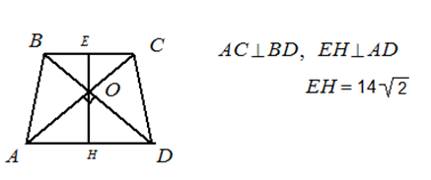
Նախ ապացուցենք հետևյալ թեորեմը:
Թեորեմ. Եթե հավասարասրուն սեղանի անկյունագծերը փոխուղղահայաց են, ապա նրա բարձրությունը հավասար է միջին գծին: Ապացույց. Իրոք, $∆ACD=∆ABD, որովհետև<BAD=<CDA$ և այդ անկյունները կազմող կողմերը հավասար են, հետևաբար $<OAD=<ODA=45° =>OH=AH:$ Նույն ձևով կստանանք՝ $<EBO=45° => BE=EO$ հետևաբար՝ $AH+BE=OH+OE =>$
$$EH=\frac{AD+BC}{2}$$
Թեորեմը ապացուցված է:
Այժմ անցնենք մեր խնդրի լուծմանը:
$$S=EH∙\frac{AD+BC}{2}=EH∙EH={EH}^{2}=392:$$
Թաթուլ Շահնազարյան

Կատարենք գծագիրը՝ բոլոր նշանակումներով և հաջորդական քայլերով լուծենք խնդիրը։
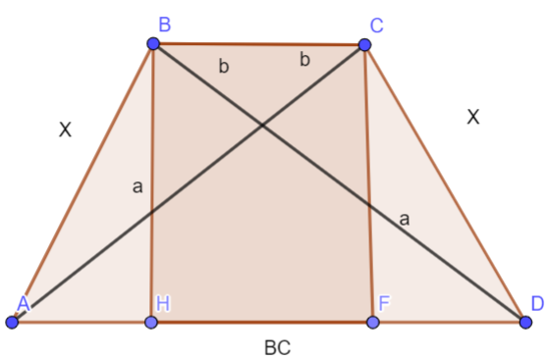

$$S_{ABCD}=\frac{AD+BC}{2} BH$$
AH = FD
4BC = 3 AD
AD = $\frac{4BC}{3}$
AD = 2 AH + BC
$\frac{4BC}{3}$ = 2AH + BC
4BC = 6AH + 3BC
BC = 6AH
AH = $\frac{BC}{6}$

Եռանկյուն CFD-ից $x^{2}$= $({\frac{BC}{6})}^{2}$ +${(14\sqrt{2)}}^{2}$
$x^{2}$= $a^{2}$+ $b^{2}$
Եռանկյուն AOD-ից
${AD}^{2}$= $a^{2}$+ $b^{2}$
Եռանկյուն BOC-ից
${BC}^{2}$=$a^{2}$+ $b^{2}$
Հետևաբար․ $a^{2}$+ $b^{2}$= $({\frac{BC}{6})}^{2}$ +${(14\sqrt{2)}}^{2}$
$a^{2}$=${\frac{HD}{2}}^{2}$ ; $b^{2}$=${\frac{BC}{2}}^{2}$; AD = $\frac{4BC}{3}$
${\frac{HD}{2}}^{2}$ + ${\frac{BC}{2}}^{2}$ = $({\frac{BC}{6})}^{2}$ +${(14\sqrt{2)}}^{2}$
Գործողությունները կատարելուց հետո ստանում ենք․
BC = 6$\sqrt{8}$
$$S_{ABCD}=\frac{AB+BC}{2} BH=\frac{7BC}{6} BH=392$$
Հասմիկ Իսրայելյան
Պատասխան՝ 392։
10. Երբ աղի լուծույթին ավելացրին 200գ թորած ջուր, աղի խտությունը ընկավ 1,5 անգամ: Գտեք լուծույթի սկզբնական զանգվածը:
Աղի լուծույթի զանգվածը նշանակենք x գ, իսկ աղի տոկոսը՝ y
Հաշվենք աղի զանգվածը լուծույթում՝ xy/100 գ
Այժմ ավելացնենք լուծույթին 200 գ թորած ջուր, լուծույթի զանգվածը կլինի՝ x+200 գ, քանի որ խտությունը 1,5 անգամ իջել է, կլինի՝ y/1,5 տոկոսանոց
Կազմենք հավասարում՝ xy/100=(x+200)1,5/100
0,5xy=200y
x=400 գ
Արշակ Մարտիրոսյան
Դիցուք կա xգ աղի լուծույթ: Երբ աղի լուծույթին ավելացրին 200գ թորած ջուր, աղի լուծույթը դարձավ (x+200)գ: Ըստ խնդրի պայմանի աղր լուծույթի խտությունն ընկավ 1,5 անգամ: Վերը նշված պայմաններից օգտվելով՝ կազմենք հավասարումը.
$$\frac{x+200}{x}=1,5:$$
Լուծելով հավասարումը՝ կստանանք, որ լուծույթի սկզբնական զանգվածը 400գ է:
Լուսինե Ներսեսյան
Նշանակենք աղի լուծույթը x, իսկ աղի քանակը y %, այսպիսով աղի քանակը լուծույթում կլինի x*y/100:
Նույն կերպ՝ x+200 , աղի քանակը կլինի y/1,5*100=y/150,
(x+200)*y/150=x*y/100
100x+20000=150x
50x=20000
x=400 գր․։
Հասմիկ Մկրտչյան
Պատասխան՝ 400:

